***Физика*** ***10 класс***

***Тема урока:*** Решение задач по теме «Работа в термодинамике. Количество теплоты»

***Цель урока:*** учить учащихся применять законы термодинамики при решении задач; развивать умения применять математические знания для преобразования формул, навыки логического мышления, умение [работать](http://pandia.ru/text/categ/wiki/001/92.php) с компьютером, делать выводы; формировать интерес к познанию законов природы и их применению, создавать позитивное отношение к предмету.

**Оборудование:**  компьютерный класс

**Ход урока:**

1. ***Организационный момент.***
2. ***Проверка домашнего задания, актуализация знаний.***

а) проверить выполнение домашней задачи;

б) постановка цели, задач;

в) выполнить компьютерный тест по изученной теме;

***3. Фронтальное решение задач:***

*Задача.* Какова внутренняя энергия гелия, заполняющего аэростат объёмом 50 м3 при давлении 60 кПа?

Дано: “СИ” Решение.



V = 50 м3

р = 80 кПа 8∙104 Па

U - ?



*Задача*. Идеальный газ переходит из состояния 1 в состояние 4 так, как показано на рисунке. Вычислите работу, совершаемую газом.

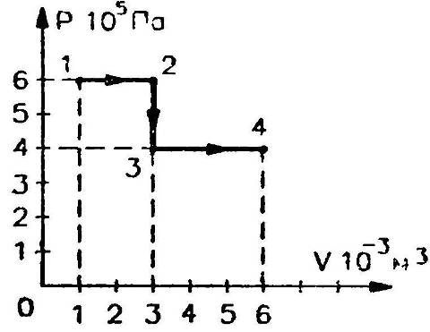

*Задача.* Определить количество теплоты, которое сообщено 2 кг гелия при постоянном объеме, если его температура повысилась на 100 К.

Решение Количество теплоты, сообщенное газу при постоянстве его объема равно: http://files.school-collection.edu.ru/dlrstore/5e2bc6ce-3f36-2edb-1825-db2f7859f4f6/00149789783181146.gif

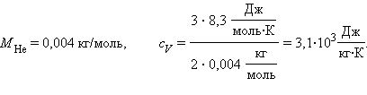

*QV* = 2 кг · 3,1·103 Дж/К·кг · 100 К = 6,2·105 Дж.

*Задача .* Идеальный газ расширяется по закону p = kV, где р – давление, V – объем, k = 200 МПа/м3. Найдите работу, совершаемую газом при увеличении объема от 2 до 3 л.

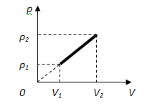Данная задача легко решается графически. Т.к. по условию давление пропорционально объему, то графиком процесса в координатах pV будет прямая линия, проходящая через начало координат.

Работа газа равна площади фигуры (в данном случае – прямоугольной трапеции)

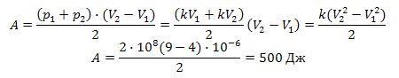



1. ***Самостоятельная работа учащихся – решение компьютерного теста.***

**№1.** На ри­сун­ке при­ве­ден гра­фик за­ви­си­мо­сти тем­пе­ра­ту­ры твер­до­го тела от от­дан­но­го им ко­ли­че­ства теп­ло­ты.

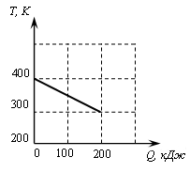

Масса тела 4 кг. Ка­ко­ва удель­ная теп­ло­ем­кость ве­ще­ства этого тела?







**№2.** При пе­ре­хо­де из со­сто­я­ния 1 в со­сто­я­ние 3 газ со­вер­ша­ет ра­бо­ту

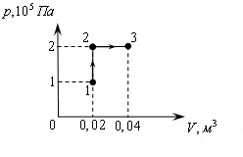

1) 2 кДж  
2) 4 кДж  
3) 6 кДж  
4) 8 кДж

**№3.** При пе­ре­хо­де из со­сто­я­ния 1 в со­сто­я­ние 3 газ со­вер­ша­ет ра­бо­ту

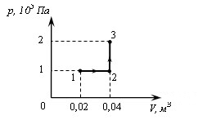

1) 2 кДж  
2) 4 кДж  
3) 6 кДж  
4) 8 кДж

**№4.** При пе­ре­хо­де из со­сто­я­ния 1 в со­сто­я­ние 3 газ со­вер­ша­ет ра­бо­ту

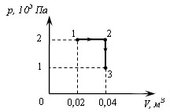

1) 2 кДж  
2) 4 кДж  
3) 6 кДж  
4) 8 кДж

**№ 5.** На ри­сун­ке по­ка­за­но, как ме­ня­лось дав­ле­ние иде­аль­но­го газа в за­ви­си­мо­сти от его объ­е­ма при пе­ре­хо­де из со­сто­я­ния 1 в со­сто­я­ние 2, а затем в со­сто­я­ние 3.

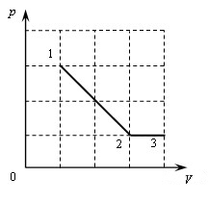

Ка­ко­во от­но­ше­ние работ газа  на этих двух от­рез­ках *P—V*-диа­грам­мы?



1) 6 2) 2 3) 3 4) 4

**№6.** Определите работу, совершаемую гелием при переходе из состояния 1 в состояние 6. [9 кДж]

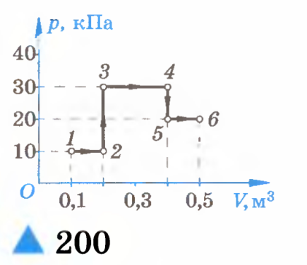

Работа совершается гелием при переходе из состояния 1 в состояние 6 при процессах 1-2, 3-4, и 5-6. В процессах 2-3 и 4-5 работа не совершается, поскольку эти процессы изохорные, Тогда А23=А45=0. Используя геометрический смысл работы газа, получим:

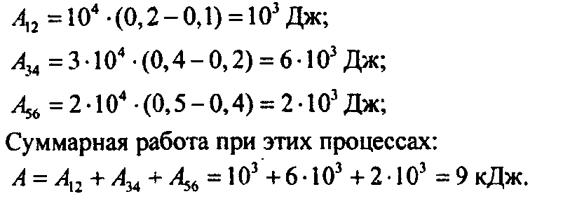

Ответ:

***5. Домашнее задание: § 10, упр.8, № 5***

***6.  Итог урока.***